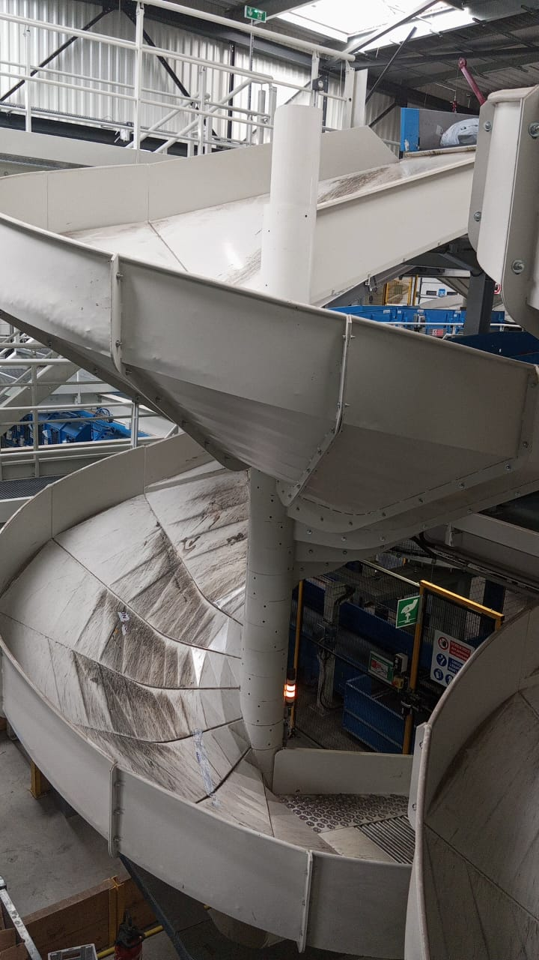

Historique des versions
Version | Date | Rédacteur | Valideur(s) | Modification(s)
V0 | 01/08/2021 | Achraf LAKRAD | Sofiene Mekki | Rédaction complète
V0 | 01/08/2021 | Achraf LAKRAD | Abdou Tidjani | Validation QSE

Périodicité
Type préventif | Mesure | MO | Durée | Référentiel | Rapport
Périodique | Trimestrielle | 1 | 00h20
Systématique | X | X | X | X | X
Conditionnel | X | X | X | X | X

Equipement |  |  | Production
Arrêt : oui | Dégradé : non |  | Arrêt : oui | Dégradé : non

Moyens d’exécution et pièces de rechange
Outillage / Accessoires | Pièces de rechange
Chiffons doux  Détergent de nettoyage ALTO J 25 MULTI  Bombe Décoll’Etiquette  Outillage standard | Cellule photoélectrique  Moteur réducteur  Bracelet

Documents liés
Titre du document | Référence
Documentation du constructeur
Procédure de mise en sécurité et d'accès à une sortir

Recommandations particulières/Informations

Règles de sécurité


Le PORT des EPI adaptés est OBLIGATOIRE
 |  |  |  | 
Vêtements de travail | Chaussures de sécurité | Gants anti-coupure | Casquette coquée | Harnais de sécurité
BALISER la zone de travail, CONSIGNER l'équipement ou la machine ou l'armoire électrique dans les règles de l’art.

Risques liés à l’intervention
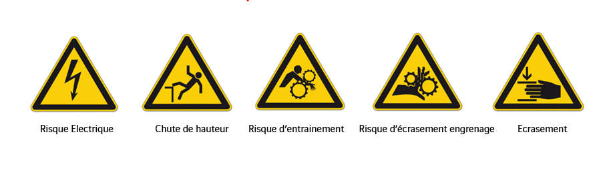

Liste des actions

Étape 1 : Accès/Mise en sécurité
- Suivre la procédure d'accès à la chute en toute sécurité propre au site.
Étape 2 : Nettoyage
- Nettoyer et gratter si nécessaire chaque surface de glissement
- Si présents, effectuer la même opération pour les rives et les rouleaux s’il s'agit d'une sortie à rouleaux
Conseil : En profiter pour contrôler l'état général de la chute (absence de chocs, de trous…)

Étape 3 : Cellules
- Nettoyer et vérifier les cellules présentes ainsi que les réflecteurs associés
- Si présentes, contrôler les vérines
Étape 4 : Contrôle de motricité
Rouleaux motorisés :
- Remettre le convoyeur en marche et vérifier l'entrainement de tous les rouleaux.
- Contrôler l'absence de bruits suspects.
Étape 5 : Test
- Effectuer un test balistique pour vérifier le fonctionnement de la chute
- Saisir l'intervention en GMAO et planifier une action corrective pour pallier les défauts constatés

